關於月球的幾個有趣科學常識 及中國 "嫦娥奔月" 計劃簡介

一、前言
月球是地球的衛星，是距離地球最近的天體。千百年來，人們對這顆夜色中最大最亮的星體寄託了許多美好的想象，其中，遠古的「嫦娥奔月」的神話傳說，最為膾炙人口，歷久不衰。但在科學層面上，人們對這個「熟悉」的天體認知卻很有限。比如，這次「嫦娥」要奔去的是月球背面，幾千年來沒有看過，只在最近六十年來，才有探月飛船，從太空中繞過，照了幾張"嫦娥"的背面。至今還沒有人類登陸月球背面。

二、為什麼月亮總以同一面面向地球？
你知道嗎? 人類肉眼或望遠鏡所照的月表地形，幾千年來，都如下圖。嫦娥 (月球) 總以其漂亮的一面，對向地球。沒人知道嫦娥(月球)的背面，是長得什麼樣子。

月球正面是月球永遠朝向地球的月半球，而相對的另外半球被稱為月球背面。這是因為月球自轉的週期，與月球繞地球運行 (或稱公轉) 的週期，剛好完全相同，因此月球總是以相同的一面，面向著地球，這種情形稱為同步自轉或是潮汐鎖定。
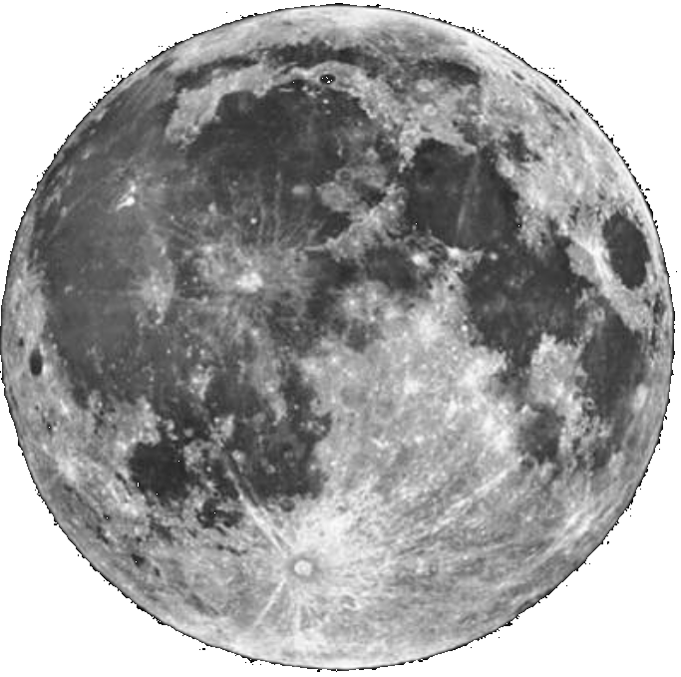
月球背面是月球永遠背對地球的那一面。直到1959年，前蘇聯的 "月球3號太空船"，繞到月球背面，人類才第一次看到月球的背面的 "照片"。而人類直到1968年的美國 "阿波羅8號" 任務環繞月球時，太空船上所載的太空人才直接用眼睛看見，並用照相機拍攝月球的背面。

月球背面的地形主要為一大堆起伏不平的撞擊坑，如太陽系第二大的撞擊坑，南極的南極-艾特肯盆地，而平坦的月海則相對較少。
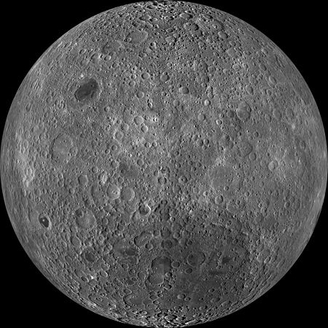

三、現代的 "嫦娥奔月"
六十年前 (1959年1月) ，蘇聯「月球1號」飛船奔向月球，開展了繞月飛行。這是人類發射的第一個擺脫地球引力場的航天器。同年9月蘇聯又發射了「月球2號」，併成功在月球表面硬著陸，這是人類探測器第一次撞擊月球。

美國也不甘示弱，1964年7月「徘徊者9號」飛向月球，人類第一次拍攝到了月球的正面與背面。而在兩年後，蘇聯探測器「月球9號」成功降落月球表面。 1969年7月20日，永載人類史冊的一天到來了。美國宇航員乘坐「阿波羅11號」登陸月球，這是人類第一次踏足月球。在此後，美國先後有12名宇航員登上了月球。人類迄今為止也只有這12人登上了地球以外的天體！
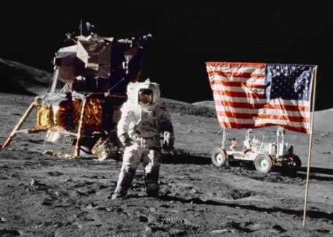

四、中國 "嫦娥奔月" 計劃
中國 "嫦娥奔月" 的整體計劃可以分為「探」、「登」、「駐」三大步驟，概稱「大三步」（「三部曲」），分別指無人探月、載人登月、長久駐月。[美國早期的登陸月球計劃，及近年的登陸火星計劃，都是依此三步曲進行。]

目前實施的「中國探月工程」（China Lunar Exploration Project, CLEP）或稱「嫦娥工程」是中國國家航天局啟動的第一個「探」月工程，於2003年3月1日正式啟動。月球探測器叫「嫦娥號」，月球車叫「玉兔號」。分為「繞、落、回」三個期段，統稱「三步走」。
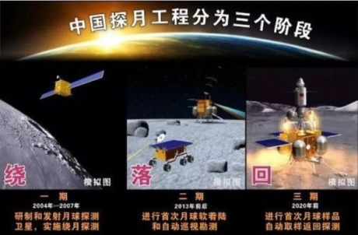

第一期「繞」：[嫦娥一號(2007)、嫦娥二號 (2010)] 於2007年啟動，發射繞月衛星，在距離月球表面兩千公里的高度繞月飛行，進行月球全球探測。

第二期「落」：（嫦娥三號/玉兔號、四號），2013年啟動，發射月球軟着陸器/巡視器，降落到月球表面，釋放月球車，進行着陸區附近局部詳細探測，着陸器還將攜帶天文望遠鏡，從月亮上觀測星空。[嫦娥三號 /玉兔號於2013年12月2日 發射， 2013年12月14日 抵達月球。嫦娥四號 預定於2018年下半年放射，是「落」步的第二顆探月衛星，預定實現首次月球背面着陸。]

第三期工程「回」：（嫦娥五號探路星、嫦娥五號、嫦娥六號），預定2017年啟動，發射月球自動採樣返回器，降落到月球表面後，機械手將採集月球土壤和岩石樣品送上返回器，返回器再將月球樣品帶回地球，開展相關研究。所謂“回”，即探測器不但要降落在月球表面，而且要從月球採集樣品送回地球，供人們研究。

整個「探」月工程計劃將歷時約20年，並為載人「登」月球的第二步長期目標作準備。

今年將實施「嫦娥4號」探月任務，探測器著陸點選在月球背面，這將是人類首次在月球背面登陸。另外，初步計劃2025年開始建設月球基地，2030年實現載人登月！

五、探測及登陸月球背面的挑戰
所謂月球背面，即月球永遠背對地球的一面。由於月球背面，無線電信號受到月球遮蔽，無法與地球通訊，因此在探測及登陸月球背面前，首先要解決通信問題。

這問題早在1767年數學家歐拉根據旋轉的二體引力場推算出其中三個點（特解）為L1、L2、L3，1772年數學家拉格朗日推算出另外兩個點（特解）為L4、L5。兩個天體環繞運行，在空間中有五個位置可以放入第三個物體，並使其保持在兩個天體的相應位置上。理想狀態下，兩個同軌道物體以相同的周期旋轉，兩個天體的萬有引力與離心力在拉格朗日點平衡，使得第三個物體與前兩個物體相對靜止。
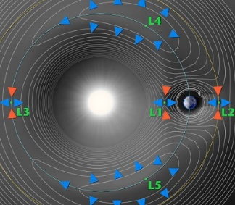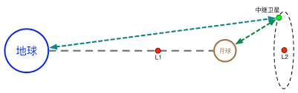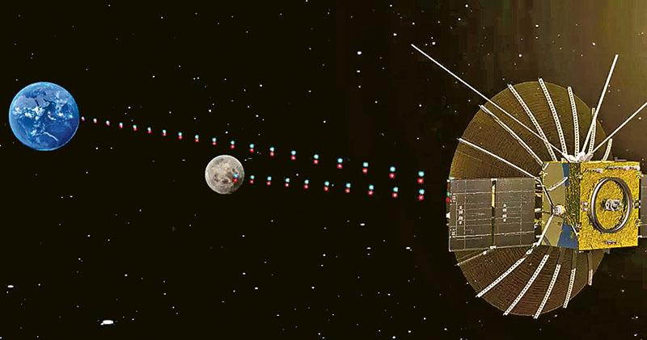

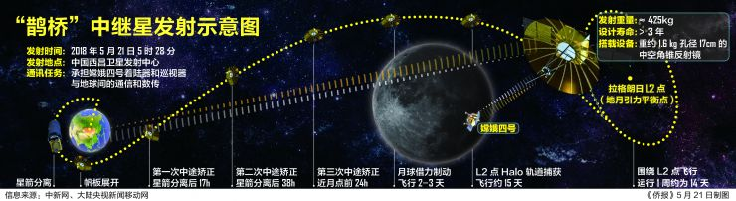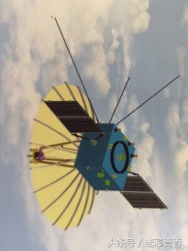

「鵲橋」號中繼星配置了4.2米口徑的高增益傘狀拋物面天線，這是人類深空探測任務史上最大口徑的通信天線。The "bridge" relay star is equipped with a 4.2m high gain umbrella parabolic antenna, which is the largest communication antenna in the history of human deep space exploration missions.

但L1、L2、及L3是不穩定平衡點，因此早在1968年Robert W. Farquhar 早在的 的 1968年博士論文就提出解決辦法，即在L2附近，放射一個 "中繼衛星 (TDRS)"，繞 "halo" 軌道運行。此中繼衛星竟能同時看到地球與月球的背面。這建議，一直等到五十年後 (2018年5月21日 )，中國發射了鵲橋號中繼通信衛星，解決了嫦娥四號的通信問題。根據計劃，嫦娥四號將於2018年發射，並在月球背面實施軟著陸，這將是人類歷史上首次在月球背面著陸。“鵲橋”衛星的發射成功，標誌著嫦娥四號在月球背面著陸已經不遠，中國在月球背面探索上搶占了先機，中國探月工程第一階段的“小三步”完成也將不再遙遠。

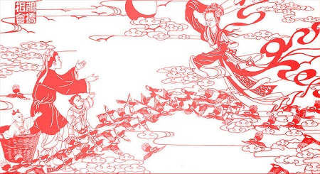 七夕鵲橋(Magpie Bridge)

六、登陸月球背面的動機
6.1一個初衷就是來自於千百年來人們的願望，以及對地球這個唯一衛星的好奇。
我們對這個距地球最近的星體，瞭解十分有限。譬如它的如何形成，它的地質結構，以及它永遠「祕不示人」的背面的奧秘等。

6.2對於星體，還有很多神奇之處至今無解。譬如我們知道，太陽和月球的大小相差很大。但當我們仰望天空，兩者看起來似乎一樣大。這是因為兩者對地球上的觀察者，所看到的視角大約相同 (約同為0.52度)。[即太陽的直徑除於地日間的距離，跟月球的直徑除於地月的距離，大約相同。]

6.3月球直徑是地球的27.5%。相較來說，其它行星衛星的直徑，沒超過母星直徑5%的。[比如火星是0.34%。木星是3.5%。土星是3.75%。]

6.4 月球蘊含相當高含量的氦3 (³He)，它是核子融合、核聚變(fusion) 的主要燃料。是
一種安全、高效、清潔的新型燃料，但在地球上卻十分罕見。每100噸氦3原料足以解決全球一年的電力供應，而月球上的氦3儲量據估算有500萬噸，可滿足人類1萬年以上的供電需求！

6.5. 月球可能蘊含大量的冰山，可以做為太陽系行星探測或登陸的中繼站。美國的登陸火星計劃，以月球為中繼站，是一個相當可行的計劃。

6.6沒有地球上產生的無線電干擾，是觀測宇宙中微弱電磁信號的理想天文站。

七、「嫦娥4號」任務的重要性
「嫦娥4號」選擇在月球背面著陸。中國的科學家們設計「嫦娥4號」登月計劃分成兩次發射任務來完成。第一步是今年上半年往地月「拉格朗日2 (L2)」上發射成功的鵲橋號中繼通信衛星。這L2點位於地球和月球的延長線上，此衛星既能「看到」月球背面，也能「看到」地球，可以有效完成地球和「嫦娥4號」探測器之間的訊號和數據傳輸任務。

科學家認為，這次探測的重點還有月球兩極。月球兩極都是很特殊的區域：一個是永久光照區，那裏可以獲得持續穩定的太陽能；一個是永久陰影區，那裏可能存在大量水冰。

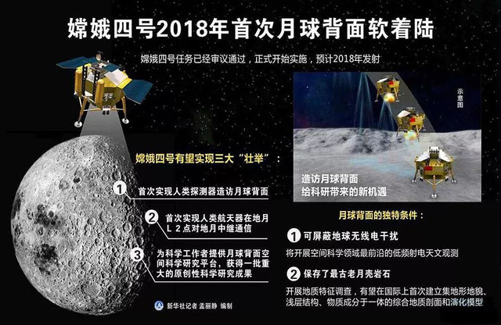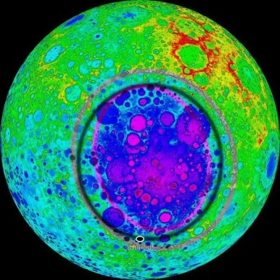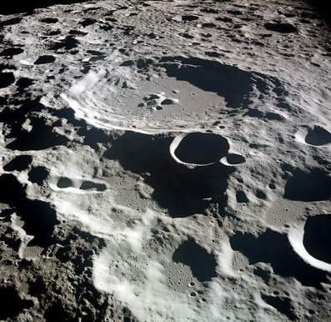

其次，大量觀察和觀測都推測月球背面的南極地區有可能存在固態的水，有水就有可能存在微生物，如果月球曾是地球的一部分的話，那麼這些微生物是否也跟地球上的一樣呢？如果存在固態水，那麼未來建立月球基地的水源問題就迎刃而解了，所以，嫦娥四號此次遨遊月背還擔負著尋找水源的任務。

月球南極是科學家們特別感興趣的地方，因為該區域處於永久陰影中，因此可能存在水冰。因為該區域的陰影區遠大於北極。南極隕石坑坑底是月球上唯獨陽光照射不到的地方，因而，南極隕石坑是含有早期太陽系化石記錄的寒冷深窖。

